لإعصار المداري عبارة عن عاصفة سريعة الدوران تنشأ فوق المحيطات المدارية وتستمد منها طاقة تكونها. وهو يتكون من منطقة مركزية تُعرف باسم "العين" وتتسم بمستوى ضغط منخفض وبطقس هادئ وخالٍ من السُحُب عادةً وتكون محاطة بجدار تتصاعد السُحُب من حوله. ويتراوح قطر الإعصار عادةً بين 200 و500 كم، ولكن يمكن أن يبلغ 1000 كم. ويجرّ الإعصار المداري في ذيوله رياحاً عاتية وأمطاراً غزيرة وأمواجاً عارمة بل عرام عواصف وفيضانات ساحلية شديدة التدمير في بعض الحالات. وتهب الرياح عكس اتجاه عقارب الساعة في نصف الكرة الشمالي وفي اتجاه عقارب الساعة في نصف الكرة الجنوبي. وتُعطى الأعاصير المدارية التي تتجاوز قوة معيَّنة أسماء لأغراض السلامة العامة.
وتُحدَّد أسماء هذه الظواهر الجوية وفقاً لموقعها:
- "الهاريكين" في البحر الكاريبي وخليج المكسيك وشمال المحيط الأطلسي وشرق ووسط شمال المحيط الهادئ؛
- "التيفون" في غرب شمال المحيط الهادئ؛
- "السيكلون" في خليج البنغال وبحر العرب؛
- "السيكلون المداري القاسي" في غرب جنوب المحيط الهادئ وجنوب شرق المحيط الهندي؛
- "السيكلون المداري" في جنوب غرب المحيط الهندي.
وترتبط هذه الظواهر الجوية غالباً بأمطار غزيرة للغاية يمكن أن تؤدي إلى فيضانات واسعة النطاق. وترتبط الأعاصير أيضاً برياح متلفة أو مدمرة؛ وفي أشد النظم، قد تتجاوز سرعة الرياح السطحية 300 كم/الساعة. ويمكن أن يؤدي تزامن الأمواج التي تحركها الرياح والضغط المنخفض للإعصار المداري إلى عاصفة ساحلية - وهو عبارة عن كمية هائلة من المياه تُدفَع نحو الشاطئ بسرعة عالية وقوة هائلة وتكون قادرة على تدمير المنشآت في طريقها وإلحاق أضرار جسيمة بالبيئة الساحلية.
وبحسب السرعة القصوى المستمرة للرياح، ستُطلق على الأعاصير المدارية المسميات التالية:
- منخفض مداري عندما تكون السرعة القصوى المستمرة للرياح أقل من 63 كم/الساعة؛
- عاصفة مدارية عندما تكون السرعة القصوى المستمرة للرياح أعلى من 63 كم/ساعة. وتُعطى اسماً في هذه الحالة؛
- هاريكين أو تيفون أو سيكلون مداري أو عاصفة سيكلونية شديدة للغاية – بحسب حوض تكونها، عندما تتجاوز السرعة القصوى المستمرة للرياح 116 كم/الساعة أو 63 عقدة.

أين تحدث الأعاصير المدارية
يتطلّب حدوث الأعاصير المدارية وجود بقعةٌ واسعةٌ من المياه المحيطية ذات درجة حرارةٍ أكبر من 30 مْ، ولهذا السبب فإن نشوء الاعاصير المدارية يقتصر على مناطقٍ تأخذ شكل حزامٍ ضيقٍ مجاورٍ لخط الاستواء (ولهذا يُطلق عليها اسم الاعاصير المدارية او الاستوائية) حيث يمكن أن تصل درجة حرارة مياه المحيطات إلى تلك الدرجة.

أجزاء الاعصار المداري
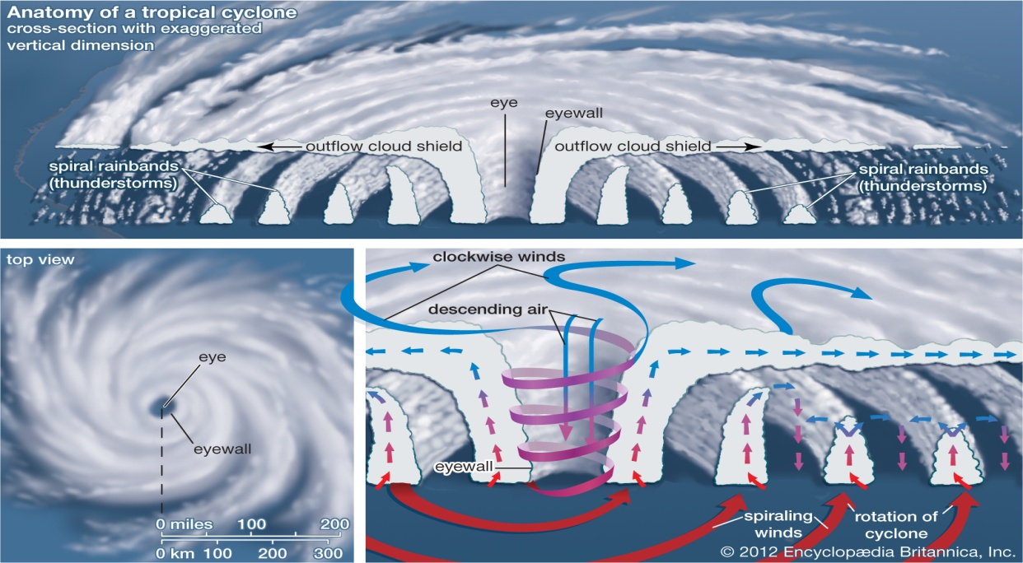

عين الاعصار Eye
إن أحد المظاهر المميّزة والواسمة للأعاصير المدارية هي “العين”، وهي عبارةٌ عن نقطةٍ مركزيةٍ في الإعصار تكون خالية من السحب وذات درجة حرارةٍ مرتفعةٍ نسبيًّا (درجة الحرارة في عين الإعصار تزيد بحوالي 5.5 درجة مئوية عن باقي أجزاء الإعصار) وضغطٍ منخفض، فالضغط الطبيعي على سطح الأرض هو 1000 ميلي بار، في حين أن الضغط في مركز عين الإعصار يبلغ 960 ميلي بار وقد يصل في الأعاصير القوية إلى 880 ميلي بار.

جدران عين الإعصار Eyewall
قد يظنُّ الكثيرون أن أكثر الأجزاء خطورةً في الأعاصير المدارية هي عين الإعصار ولكن هذا ليس صحيحًا، فجدران العين هي الأكثر خطورةً وتدميرًا، ففيها تبلغ سرعة الرياح وغزارة الأمطار ذروتها المطلقة في الإعصار. وتبلغ الرياح في جدران العين أقصى شدّة لها على ارتفاع 300 متر عن سطح الأرض، حيث يغدو انخفاض الضغط المجاور لعين الإعصار كبيرًا، وكلّما انخفض الضغط أكثر كلما كانت الرياح أسرع وأكثر تدميرًا.
والجدير بالذكر أن الرياح عند جدران عين الإعصار لا تقتصر فقط على الرياح الأفقية، بل تظهر فيه تيّارات رياحٍ شاقوليّةٍ تتّجه إلى الطبقات العليا من الإعصار وبسرعة 18-36 كيلومتر في الساعة، وهي صغيرةٌ مقارنةً بسرعة الرياح الأفقية الهائلة عند جدران العين، والتي تتجاوز 100 كيلومتر/ ساعة

الأطواق المطرية Rainbands
بالإضافة إلى جدران العين المحيطة بمركز الإعصار، هنالك حلقاتٌ إضافيةٌ ثانويةٌ من السحب والتي تنتظم على شكل أطواقٍ محيطةٍ بعين الإعصار. يمكن ملاحظة دوران هذه الأطواق السحابيّة حول العين، وسرعة الرياح الكبيرة فيها تسبّبُ أضرارًا جسيمةً على اليابسة، حتى قبل وصول مركز الإعصار المداري إليها.

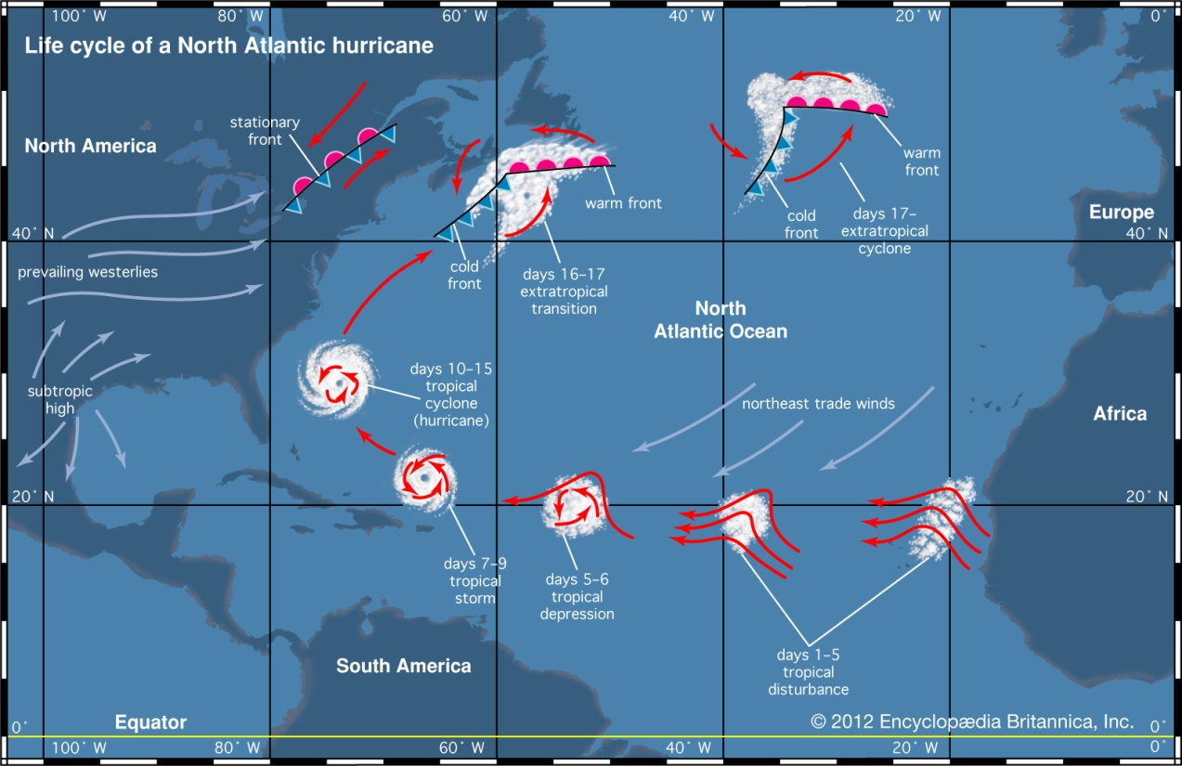
تمر جميع الأعاصير المدارية بغض النظر عن شدّتها أو تصنيفها بثلاث مراحلٍ أساسيةٍ هي كالتالي:

مرحلة تشكّل الإعصار المداري
يستمد الإعصار المداري وقوده الأساسي من عمليّة انتقال بخار الماء والحرارة المختزنة في سطح المحيط إلى الطبقات الهوائية المرتفعة بعمليّة التبخّر. سرعان ما تنتشر وتبرد كميّات البخار الكبيرة تِلك وتصبح مُشبعةً بالرطوبة مُطلقةً الحرارة المختزنة بداخلها أثناء عمليّة التكثّف.
وكنتيجةٍ لفرق الحرارة بين البخار الساخن المُتصاعد وطبقات الجو العليا، فإن دفعًا إضافيًا سيتولّد للتيار الساخن الصاعد. ولكن هذه التيارات الشاقولية للهواء الساخن وحدها ليست كافية لتوليد إعصارٍ مداريٍّ، وما سيدعمها ويساعدها على توليد الإعصار هو وجود اضطراباتٍ مناخيّةٍ سابقةٍ في الطبقات الجويّة، هذا الأمر سيقدّم عزمًا إضافيًا للتيارات الهوائية.
ومع استمرار تصاعد التيارات الهوائية الساخنة في مركز الاضطراب (مركز الإعصار لاحقًا) فإن الضغط الجوي في هذه المنطقة لا يلبث أن ينخفض بشكلٍ حادٍّ. وجود فرق الضغط بين المركز والمحيط سيولّد بدوره تيّارات هوائيّة أفقيّة قويّة، تلعب هي الأخرى دورًا في نقل الحرارة والبخار إلى مركز الإعصار، وبالتالي زيادة شدّة التيارات الشاقولية الصاعدة، بمعنى آخر إن التيارات الهوائية الشاقولية تولّد الأفقية ومن ثم الأفقية تزيد من قوّة الشاقولية، حتى تبلغ سُرعة كلٍّ منهما درجةً يُطلق معها على حالة الاضطراب المُناخي الحاصلة الإعصار المداري.

مرحلة التضخّم
إن الفكرة الأساسيّة من استمراريّة وتضخّم الأعاصير المدارية تكمن في بقاء الهواء المحيط بالاعصار أبرد من الهواء داخله، وهذا الفرق ضروري لبقاء محرّك الإعصار الأساسي، التيارات الشاقولية المركزية، في حركتها.
ومن العوامل الأخرى المساهمة في تضخيم الإعصار موقعه نسبةً لخط الاستواء، فوجود الإعصار على بعد 300 كيلومتر من خط الاستواء يُعتبر مثاليًّا. وفي حال اقترب الإعصار بشكل كبير من خط الاستواء فإن قوّة تُدعى بتأثير كوريورليس (وهي قوّة طردٍ مركزيّةٍ تنشأ عن دوران الأرض حول محورها المائل) ستكون ضعيفةً، وتأثير كوريوليس ضروري لإعطاء التيّارات الهوائيّة المحيطة سرعةً وحركةً دورانيّةً.
وتُعتبر سرعة الرياح المنخفضة المجاورة للإعصار أحد الشروط الأساسيّة الأخرى لبقاء الإعصار وازدياد قوّته. ففي حال كانت سرعة الرياح المجاورة كبيرة نسبيًّا فإنّها ستؤثّر على شاقوليّة التيارات المركزيّة وتؤدي في نهاية المطاف إلى خموده.

مرحلة التبدّد
تصل الأعاصير المدارية إلى نهاية مطافها عندما تعجز التيّارات الهوائية فيها عن امتصاص الحرارة والبخار الموجودين على سطح البحر، أو عندما يصل الإعصار إلى مناطق من المحيط تكون فيها الطبقات السطحية للماء باردة او عند بلوغة اليابسة فتزداد قوه الاحتكاك فتقل سرعة الرياح او عند ثبات الاعصار في محلة

